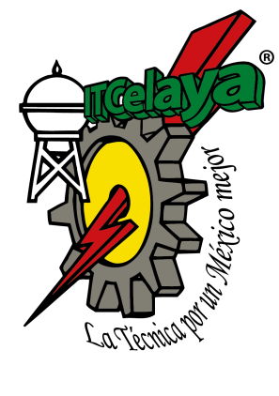

TECNOLÓGICO NACIONAL DE MÉXICO

INSTITUTO TECNOLÓGICO DE CELAYA

DEPARTAMENTO DE INGENIERÍA MECÁNICA

“SIMULACIÓN POR ELEMENTOS FINITOS DEL PROCESO DE FORMADO DE UN TUBO DE ACERO AISI 1018”

TESIS

QUE PARA OBTENER EL GRADO DE:

MAESTRO EN CIENCIAS

EN INGENIERÍA MECÁNICA

PRESENTA:

ING. PEDRO JORGE DE LOS SANTOS LARA

DIRECTOR DE TESIS:

M.I. RAÚL LESSO ARROYO

CELAYA, GTO. MARZO, 2017